

*Corso di Laurea in Informatica, prof. A. De Lucia,*

*a.a 2021/2022*

*Progetto di Ingegneria del Software*



*Requirements Analysis Document*

|  |  |
| --- | --- |
| Partecipanti | Matricola |
| Marta Coiro | 0512108154 |
| Katia Buonocore | 0512106528 |
| Rita Cuccaro | 0512109495 |
|  |  |
|  |  |
|  |  |

|  |  |  |  |
| --- | --- | --- | --- |
| Data | Versione | Descrizione | Autore |
| 16/11/2021 | 1.0 | Prima stesura del documento (Problem Statement) | Membri del team |
| 30/11/2021 | 1.0 | Requirement Analysis Document | Membri del team |
| 06/12/2021 | 1.0 | System Design Document | Membri del team |
| 20/12/2021 | 1.0 | Gestione Dati Persistenti_MusicConsole | Membri del team |
| 27/12/2021 | 1.0 | Object Design Document | Membri del team |
|  |  | Test Plane | Membri del team |
|  |  |  |  |

**Revision History**

Indice

1. INTRODUZIONE

1.1 Scopo del sistema.

1.2 Ambito del sistema.

1.3 Obiettivi e criteri di successo del progetto.

1.4 Definizioni, acronimi e abbreviazioni.

1.5 Panoramica.

2. CURRENT SYSTEM

3.PROPOSED SYSTEM.

3.1 OVERVIEW.

3.2 REQUISITI FUNZIONALI

3.2.1 RF -Requisiti per la gestione di un utente registrato.

3.2.2 RF -Requisiti per la gestione di un utente non registrato(guest).

3.2.3 RF -Requisiti per la gestione degli ordini.

3.2.4 RF -Requisiti per la gestione del magazzino.

3.2.5 RF -Requisiti per la gestione dell’inventario.

3.3 REQUISITI NON FUNZIONALI

3.3.1 RNF -Usuabilità.

3.3.2 RNF -Affidabilità.

3.3.3 RNF -Performance.

3.3.4 RNF -Supportabilità.

3.3.5 Pseudorequisiti -Implementazione.

3.4 SYSTEM MODELS

3.4.1 SCENARI

3.4.1.1 SC -Registrazione.

3.4.1.2 SC -Acquista Prodotto.

3.4.1.3 SC -Gestione Ordine.

3.4.1.4 SC -Aggiunta Prodotto.

3.4.1.5 SC -Aggiornamento quantità prodotto esistente.

3.4.1.6 SC -Eliminazione prodotto

3.4.2 USE CASE DIAGRAM

3.4.2.1 UCD: Registrazione.

3.4.2.2 UCD: UsernameEsistente.

3.4.2.3 UCD: FormatoDatiErrato.

3.4.2.4 UCD: Log-in.

3.4.2.5 UCD: AutenticazioneErrata.

3.4.2.6 UCD: RicercaFiltrata.

3.4.2.7 UCD: VisualizzaInfo.

3.4.2.8 UCD AcquistaProdotto.

3.4.2.9 UCD: ProdottoGiàPresente.

3.4.2.10 UCD: GestioneOrdine.

3.4.2.11 UCD: DataConsegnaErrata.

3.4.2.12 UCD: AggiuntaProdotto.

3.4.2.13 UCD: AggiuntaProdottoGiàEsistente.

3.4.2.14 UCD: EliminazioneProdotto.

3.4.2.15 UCD: ProdottoNonEliminato.

3.4.2.16 UCD: AggiornamentoQuantitàProdottoEsistente.

3.4.2.17 UCD: DisponibilitàProdottoGiàPresente.

3.4.2.18 UCD: Checkout.

3.4.3 USE CASE

3.4.3.1 UC: Registrazione.

3.4.3.2 UC: UsernameEsistente.

3.4.3.3 UC: FormatoDatiErrato.

3.4.3.4 UC: Log-in.

3.4.3.5 UC: AutenticazioneErrata.

3.4.3.6 UC: RicercaFiltrara.

3.4.3.7 UC: VisualizzaInfo.

3.4.3.8 UC: AcquistaProdotto.

3.4.3.9 UC: ProdottoGiàPresente.

3.4.3.10 UC: GestioneOrdine.

3.4.3.11 UC: DataConsegnaErrata.

3.4.3.12 UC: AggiuntaProdotto.

3.4.3.13 UC: AggiuntaProdottoGiàEsistente.

3.4.3.14 UC: EliminazioneProdotto.

3.4.3.15 UC: ProdottoNonEliminato.

3.4.3.16 UC: AggiornamentoQuantitàProdottoEsistente.

3.4.3.17 UC: DisponibilitàProdottoGiàPresente.

3.4.3.18 UC: Checkout.

3.5 OBJECT MODEL

3.5.1 Class Diagram

3.5.2 Data Dictionary.

3.6 DYNAMIC MODEL

3.6.1 Sequence Diagrams.

3.6.1.1 SD -Registrazione.

3.6.1.2 SD -Log-in.

3.6.1.3 SD -RicercaFiltrata.

3.6.1.4 SD -VisualizzaInfo.

3.6.1.5 SD -AccessoCarrello.

3.6.1.6 SD -CancellazioneProdotto.

3.6.1.7 SD -AggiuntaProdottoAlCarrello.

3.6.1.8 SD -AggiuntaNuovoProdotto.

3.6.1.9 SD -FornituraProdottoEsistente.

3.6.1.10 SD -GestioneOrdine.

3.6.1.11 SD -SpedizioneErrata.

3.6.1.12 SD -Checkout.

3.6.2 State Chart Diagram.

3.6.2.1 SCD -Carrello

3.7 USER INTERFACE -NAVIGATIONAL PATHS AND SCREEN MOCK-UPS

3.7.1 Registrazione.

3.7.2 HomePage utente registrato.

3.7.3 Log-in.

3.7.4 HomePage utente non registrato.

3.7.5 Visualizzazione MyAccount.

3.7.6 Visualizzazione Playlist.

3.7.7 Visualizzazione Carrello.

3.7.8 Checkout.

3.7.9 Log-in Amministratrore.

3.7.10 HomePage Amministratore.

3.7.11 Visualizzazione lista utenti.

3.7.12 Visualizzazione lista prodotti.

3.7.13 Aggiunta prodotto.

**1. INTRODUZIONE**

***1.1 Scopo del sistema***

Il sistema che si vuole realizzare parte dall’idea di voler ampliare e migliorare il concetto di “shopping online” legato all’acquisto di prodotti musicali.

MusicConsole nasce per poter offrire agli amanti della musica, un vasto database di canzoni e podcast da poter ascoltare online e anche offline, acquistandole.

L’obiettivo del nostro sito, è quindi, di diventare una piattaforma musicale dedicata allo streaming musicale e all’acquisto di brani, podcast, cd e vinili. Soddisfacendo i vari gusti musicali di qualsiasi utente, senza vincoli di età.

***1.2 Ambito del sistema.***

MusicConsole è un servizio Web-based che permette di gestire una piattaforma musicale dedicata allo streaming di contenuti multimediali, quali per esempio : brani, podcast,album e anche all’acquisto di questi, in vari formati.

Lo sviluppo di questo sistema è incentrato principalmente sulla possibile espansione, nel mondo del web, di piattaforme musicali dedicate a qualsiasi utente senza vincoli di età. L’ambito in cui il sistema offrirà servizi è principalmente l’ascolto di brani, sia attuali che più datati, l’acquisto di essi in formato “Streaming”, l’ascolto e l’acquisto di Podcast e Album, per quest’ultimo sono previsti tre formati (Streaming, CD e Vinile). Gli utenti di MusicConsole sono di due tipi : Utente(Guest e Registrato) e Amministratore, quest’ultima categoria vedrà protagonisti:

il gestore del magazzino, il gestore degli ordini e il gestore dell’inventario. Tramite il portale online ciascun utente potrà accedere alla pagina ufficiale di MusicConsole, la quale si presenterà con una grafica semplice e di facile interazione.

**Un utente Guest(ospite)** potrà navigare nel nostro sito con delle funzionalità ridotte rispetto a un utente registrato,potrà:

-Effettuare la registrazione.

-Ascoltare pochi secondi di un brano.

-Accedere alla pagina di info dei prodotti presenti nel sito.

-Ricercare prodotti per categoria.

Non potrà aggiungere prodotti al carrello e finalizzare un acquisto.

**Un utente registrato** invece può:

-Effettuare il log-in.

-Accedere alla pagina “My Account” dove potrà visualizzare le proprie informazioni personali ed eventualmente modificarle.

-Ascoltare un brano per intero.

-Aggiungere brani alla playlist(promemoria).

-Accedere alla pagina di info di ciascun prodotto presente nel sito.

-Ricercare prodotti per categoria.

-Acquistare un prodotto.

-Visualizzare il carrello.

Nel nostro sistema abbiamo suddiviso il ruolo dell’amministratore in:

-**Gestore degli ordini**, colui che si occupa di gestire gli ordini, affidarli ad uno specifico corriere e definire una ipotetica data di consegna.

-**Gestore del magazzino**, colui che si occupa di rifornire nuovi prodotti e prodotti già esistenti in magazzino.

-**Gestore dell’inventario**, colui che si occupa di modificare varie caratteristiche di uno specifico prodotto.

***1.3 Obiettivi e criteri di successi del progetto.***

Il software che intendiamo proporre si pone i seguenti obiettivi:

* Il sistema dovrà essere usabile.
* Il sistema si dovrà adattare graficamente ad ogni dispositivo.
* Il sistema dovrà gestire picchi di carico.
* Il sistema dovrà essere capace di rispondere a qualsiasi tipo di input.
* Il sistema dovrà garantire la privacy degli utenti.
* Il sistema dovrà dare la possibilità di ampliarsi successivamente.

Il progetto può essere considerato concluso con successo se sono presenti i seguenti punti:

* Completamento delle funzionalità ad alta priorità proposte.
* Data di consegna rispettata.
* Rispetto del tetto massimo di utilizzo delle risorse.

***1.4 Definizioni, acronimi e abbreviazioni.***

* MusicConsole : nome del Sistema che verrà sviluppato.
* Guest : utente ospite, non registrato al sistema, che può visitare il sito con funzionalità ridotte(visualizzare, ricercare e leggere informazioni di un prodotto, ascolto di un breve estratto di un brano).
* Utente Registrato : utente registrato al sito, può finalizzare un acquisto, visualizzare il carrello,ascoltare per intero un brano, visualizzare, creare e aggiungere brani alle playlist e accedere alla pagina “MyAccount” per visualizzare ed eventualmente modificare le informazioni personali. Queste funzionalità vanno aggiunte a quelle definite in precedenza per un utente non registrato.
* DBMS : Data Base Management System.

***1.5 Overview***

* Al secondo punto del documento verrà presentato il sistema corrente.
* Al terzo punto verrà presentato il sistema proposto con i relativi requisiti funzionali e non funzionali. Attraverso scenari e use case verrà stabilito chi sono gli attori del sistema e come gli attori individuati interagiscono con il sistema. Verranno poi presentati i mock-up dell’interfaccia utente per l’applicazione proposta.

***2. CURRENT SYSTEM***

Attualmente i vari siti di streaming musicale come Spotify, iTunes, Amazon Music, etc.. offrono agli utenti la possibilità di ascoltare e acquistare vari contenuti multimediali, come per esempio : brani, podcast e album.

Ciascun utente avrà la possibilità di creare delle playlist(nel caso di MusicConsole le playlist sono dei semplici promemoria), potrà aggiungere e rimuovere brani ad esse.

L’utente potrà visualizzare ed eventualmente modificare le proprie informazioni personali, potrà visualizzare le informazioni relative a ciascun prodotto e aggiungerlo al carrello, potrà visualizzare l’elenco dei prodotti aggiunti al carrello e procedere all’acquisto. Il nostro sito, si propone di svolgere le attività appena citate con qualche piccolo aggiornamento e avanzamento, restando sempre al passo con le nuove tecnologie.

***3. PROPOSED SYSTEM***

***3.1 Overview***

**MusicConsole** è un software dedicato ad un pubblico interessato all’acquisto di brani,podcast e album. Il sistema proposto mette a disposizione degli utenti, molteplici e significative funzionalità, alcune disponibili a tutti, altre relative a utenti specifici. (Sezione 1.2 del presente documento).

***3.2 Requisiti funzionali***

**3.2.1 RF -Requisiti per la gestione di un utente registrato.**

Il sistema deve consentire a un utente registrato al sito di poter effettuare:

**3.2.1.1 RF -Log-in:** Il sistema deve permette all’utente di autenticarsi nel sito.

Priorità:alta;

**3.2.1.2 RF -Log-out:** il sistema deve permette all’utente di scollegarsi dal sito.

Priorità:alta;

**3.2.1.3 RF –Visualizzazione dashboard :** il sistema deve permette all’utente di visualizzare i prodotti presenti sul sito.

Priorità:alta;

**3.2.1.4 RF -Visualizzazione MyAccount:** il sistema deve permettere all’utente

di visualizzare il riepilogo delle sue informazioni

(nome,cognome,e-mail..) ed eventualmente modificarle.

Priorità:alta;

**3.2.1.5 RF -Playlist:** il sistema deve permettere all’utente di visualizzare la lista delle playlist da lui create o eventualmente crearne una nuova e aggiungere brani ad essa.

Priorità:media;

**3.2.1.6 RF -Visualizzare i prodotti del carrello:** il sistema deve permettere all’utente di poter visualizzare i prodotti che ha inserito nel carrello.

Priorità:alta;

**3.2.1.7 RF –Aggiungere prodotti al carrello:** il sistema deve permettere all’utente di inserire un prodotto nel carrello per poi procede all’acquisto.

Priorità:alta;

**3.2.1.8 RF -Rimuovere i prodotti dal carrello:** il sistema deve permettere di rimuovere un prodotto precedentemente inserito nel carrello.

Priorità:alta;

**3.2.1.9 RF -Visualizzare tutti gli ordini effettuati:** il sistema deve consentire all’utente di poter visualizzare lo storico degli ordini effettuati.

Priorità:alta;

**3.2.1.10 RF -Ascolto brano:** il sistema deve permettere all’utente di ascoltare un brano per intero.

Priorità:media;

**3.2.1.11 RF -Visualizzare informazioni di un prodotto:** il sistema deve permettere all’utente di visualizzare una pagina di informazioni per ciascun brano, podcast e album.

Priorità:alta;

**3.2.1.12 RF -Procedere con l’acquisto dei prodotti nel carrello:** il sistema deve permettere l’acquisto di prodotti presenti nel carrello.

Priorità:alta;

**3.2.1.13 RF -Ricerca di prodotti per categoria:** il sistema deve permettere di ricercare prodotti per: nome bra

nome artista,nomealbum,genere,nome podcast e ideatore.

Priorità:alta;

**3.2.2 RF -Requisiti per la gestione di un utente non registrato(guest).**

Il sistema deve consentire a un utente guest(visitatore) di poter:

**3.2.2.1 RF -Registrarsi al sito:** il sistema deve permettere all’utente non autenticato di registrarsi al sito.

Priorità:alta;

**3.2.2.2 RF -Log-in:** il sistema deve permettere di autenticarsi al sito.

Priorità:alta;

**3.2.2.3 RF –Visualizzazione dashboard :** il sistema deve permettere all’utente di visualizzare i prodotti presenti sul sito.

Priorità:alta;

**3.2.2.4 RF -Ricerca di prodotti per categoria:** il sistema deve permettere di ricercare prodotti per categoria.

Priorità:alta;

**3.2.2.5 RF -Ascolto brano:** il sistema deve permettere all’utente di ascoltare pochi secondi di un brano.

Priorità:alta;

**3.2.2.6 RF -Visualizzare informazioni di un prodotto:** il sistema deve permettere all’utente di visualizzare una pagina di informazioni per ciascun brano, podcast e album.

Priorità:alta;

**3.2.3 RF -Requisiti per la gestione degli ordini.**

Il sistema deve consentire al gestore degli ordini di poter:

**3.2.3.1 RF -Log-in:** il sistema deve permettere di autenticarsi al sito.

Priorità:alta;

**3.2.3.2 RF -Log-out:** il sistema deve permettere di scollegarsi dal sito.

Priorità:alta;

**3.2.3.3 RF -Lista ordini**: il sistema deve permettere al gestore degli ordini di visualizzare la lista degli ordini effettuati da tutti i clienti del sito.

Priorità:alta;

**3.2.3.4 RF -Definire quale corriere spedirà un determinato ordine:** il sistema deve permettere al gestore degli ordini di scegliere un determinato corriere.

Priorità:alta;

**3.2.3.5 RF -Definire la data di consegna di un determinato ordine:** il sistema deve permette al gestore degli ordini di definire la data di consegna di un ordine.

Priorità:alta;

**3.2.4 RF -Requisiti per la gestione del magazzino.**

Il sistema deve consentire al gestore del magazzino di poter:

**3.2.4.1 RF -Log-in:** il sistema deve permettere di autenticarsi nel sito.

Priorità:alta;

**3.2.4.2 RF -Log-out:** il sistema deve permettere di scollegarsi dal sito.

Priorità:alta;

**3.2.4.3 RF -Rifornire nuovi prodotti:** il sistema deve permettere al gestore del magazzino di rifornire nuovi prodotti nel magazzino.

Priorità:alta;

**3.2.4.4 RF -Rifornire prodotti già esistenti nel sito:** il sistema deve permettere al gestore del magazzino di poter rifornire i prodotti già esistenti nel sito.

Priorità:alta;

**3.2.5 RF -Requisiti per la gestione dell'inventario.**

Il sistema deve consentire al gestore dell’inventario di poter:

**3.2.5.1 RF- Log-in:** il sistema deve permettere di autenticarsi al sito.

Priorità:alta;

**3.2.5.2 RF- Log-out:** il sistema deve permettere di scollegarsi dal sito.

Priorità:alta;

**3.2.5.3 RF-Modifica prodotto**: il sistema deve permettere al gestore dell’inventario di modificare varie caratteristiche di un prodotto.

Priorità:alta;

***3.3 RNF -Requisiti non funzionali***

**3.3.1 RNF -Usuabilità**

**RNF 3.3.1.1**

Il sistema deve essere implementato grazie all’ausilio di un’interfaccia grafica.

Priorità:alta;

**RNF 3.3.1.2**

Il sistema deve fornire una nav-bar suddivisa in varie sottosezioni, le quali danno la possibilità di raggiungere varie sezioni del sito.

Priorità:alta;

**RNF 3.3.1.3**

Il sistema deve fornire feedback visuali sull’esito delle operazioni.

Priorità:alta;

**RNF 3.3.1.4**

Il sistema deve fornire feedback testuali sull’esito delle operazioni.

Priorità:alta;

**RNF 3.3.1.5**

In caso di errore di compilazione di un form, il sistema deve permettere all’utente di conoscere il campo errato e poterlo correggere.

Priorità:alta;

**RNF 3.3.1.6**

Il sistema deve fornire un’interfaccia responsive,ossia deve adattarsi a qualsiasi dimensione dello schermo (PC ,Tablet e Smartphone).

Priorità:alta;

**RNF-3.3.2- Affidabilità**

**RNF 3.3.2.1**

In caso di inserimento di input non validi, il sistema risponderà con dei messaggi di errore.

Priorità:alta;

**RNF 3.3.2.2**

Il sistema deve far sì che la password sia criptata.

Priorità:alta;

**RNF-3.3.3- Performance**

**RNF 3.3.3.1**

Il sistema deve essere in grado di fornire servizio contemporaneamente ad almeno 100 utenti.

Priorità:alta;

**RNF 3.3.3.2**

Il sistema deve essere in grado di fornire una navigazione fluida, con tempi di risposta inferiori a 2s.

Priorità:alta;

**RNF-3.3.4-Supportabilità**

**RNF 3.3.4.1**

Il sistema deve essere sviluppato seguendo il modello MVC,quindi con l’ausilio dell’architettura a 3 livelli.

Priorità:alta;

**3.3.5 Pseudorequisiti-Implementazione**

**3.3.5.1**

Il sistema dovrà essere web-based,quindi accessibile da qualsiasi dispositivo connesso alla rete Internet.

Priorità:alta;

***3.4 SYSTEM MODELS***

**3.4.1 Scenari**

**3.4.1.1 SC -Registrazione**

Katia è un’appassionata della musica, navigando sul web trova il sito MusicConsole, il quale le offre un vasto elenco di brani, album e podcast. Navigando sul sito si accorge che alcune funzionalità per lei, utente ospite, sono ridotte. Decide quindi di registrarsi. Si reca nella sezione “Log-in” presente nella nav-bar e cliccando sul tasto “Registrati” potrà iniziare a compilare un form con le sue informazioni personali. Inserisce nel campo nome “Katia”, cognome “Buonocore”, città “Angri”, Indirizzo “Via Roma n.10”, telefono “1234567898”,e-mail [k.buonocore1@gmail.com](mailto:k.buonocore1@gmail.com), username “k.buonocore” e password ”123”. Cliccando sul bottone “Registrati” verrà reindirizzata nella pagina di log-in dove un semplice form di accesso le chiederà di inserire nuovamente username e password per poter accedere alla HomePage completa del sito.

**3.4.1.2 SC -Acquista prodotto**

Katia è una cliente e vuole acquistare l’album formato Vinile di Laura Pausini “La Solitudine”. Katia si collega al sito web di Music Console,la cui homepage le permette di visualizzare come ospite, il sito in breve,riducendo ovviamente alcune funzionalità. Volendo portare a termine un acquisto e non potendolo fare come ospite,Katia essendosi già registrata precedentemente, si reca nella sezione “Log-in” situata nella nav-bar. Da qui verrà reindirizzata alla pagina di Log-in, la quale è una semplice pagina per l’inserimento delle credenziali, presenta un form per inserire nome utente e password e un bottone “Accedi” che permette l’autenticazione.Inserisce i suoi dati,in nome utente “k.buonocore” e in password “123”. Clicca sul bottone “Accedi” e viene reindirizzata nella pagina principale del sito, HomePage.Nella parte sottostante della nav-bar è presente un sottomenù suddiviso in “Brani Podcast Album”, cliccando sul sottomenù “Album”, verrà riportata nella sezione contenente tutti gli album presenti nel sito.Trovato l’album,clicca sul pulsante di “Info” presente in alto a destra di ogni prodotto,in questo modo verrà reindirizzata nella pagina di info dove potrà conoscere il prezzo dell’album nel formato desiderato e procedere all’acquisto cliccando sul bottone “Aggiungi al carrello”. Premendo tale bottone ,”La Solitudine” verrà aggiunto al carrello. Per portare a termine l’ordine, nella parte superiore della barra di navigazione è presente un bottone raffigurante il Carrello; da qui potrà osservare il suo carrello (ossia tutti i prodotti attualmente presenti in esso) con la possibilità di svuotarlo cliccando su “Svuota il carrello”, di “Ritornare allo shopping” oppure “Completare l’ordine”. Cliccando su “Completa l’ordine” Katia potrà finalmente acquistare il suo Album in formato vinile, verrà così reindirizzata nella pagina di “Checkout”, la quale non è altro che una pagina contenete due form,uno per la compilazione dei campi legati a “Indirizzo Fatturazione e Spedizione” e l’altro dedicato al “Pagamento” dove Katia inserirà tutto il necessario per finalizzare l’acquisto. Dopo aver compilato correttamente tutti i campi,grazie ad un semplice messaggio Katia verrà avvisata della correttezza dell’acquisto e verrà reindirizzata nuovamente nella HomePage dove potrà continuare a navigare su Music Console.

**3.4.1.3 SC -Gestione Ordine**

Il gestore degli ordini Marta entra nel sito web e visualizza la pagina di autenticazione a lei dedicata. Effettua l’autenticazione inserendo nel campo username “m.coiro” e nel campo password “456”. Il gestore degli ordini Marta viene reindirizzata sulla pagina di gestione degli ordini e utilizza la funzionalità “Gestisci ordini”. Marta visualizzerà tutti gli ordini non ancora spediti (il codice degli ordini e la lista dei prodotti acquistati). Marta seleziona l’ordine con codice “12345” e inserisce i seguenti dati: tipo di corriere “SDA Express Courier” che spedirà l’ordine , la data di consegna “30/04/2022”.Il gestore degli ordini Marta Coiro selezionerà la funzione di conferma e un messaggio “ordine spedito con successo” confermerà l’ordine.

**3.4.1.4 SC -Aggiunta Prodotto**

Rita è un gestore magazzino di Music Console. Può aggiungere e rimuovere prodotti dal catalogo. Vuole aggiungere un nuovo brano, “Vertigine”, brano pubblicato nel 2021 e composto dall’artista “Elodie”. Apre il portale web e visualizza la pagina iniziale, ossia la pagina di log-in. Cliccando sul bottone “Accedi come amministratore” verrà reindirizzata nella pagina di log-in dedicata ai soli utenti amministratori del sito. Qui andrà ad inserire in un apposito form il suo username “r.cuccaro” e la sua password “789”, cliccando su “Accedi” verrà reindirizzata nella sua pagina amministrativa da Gestore amministratore. Qui potrà effettuare tutto ciò che è permesso ai gestori. Per procedere con l’inserimento del nuovo brano, si recherà nella sezione “Prodotti” presente nella nav-bar . Cliccando sul bottone “Aggiungi brano” potrà riempire tutti i campi del form, annotando: il codice, nome brano, immagine, artista, genere, tipo, audio, descrizione e prezzo. Cliccando sul bottone “Aggiungi prodotto” il nuovo brano verrà aggiunto alla lista dei brani e sarà visualizzabile nella HomePage del sito e anche disponibile all’acquisto.

**3.4.1.5 SC -Aggiornamento quantità prodotto esistente**

Il gestore del magazzino Rita entra nel sito web e visualizza la pagina di autenticazione a lei dedicata. Effettua l’autenticazione inserendo nel campo username “r.cuccaro” e nel campo password “789”. Il gestore del magazzino Rita viene reindirizzata sulla pagina relativa alla lista dei prodotti. Cliccando su un determinato prodotto, il gestore del magazzino può visualizzare tutti i dettagli relativi a quel prodotto e modificare quindi la quantità di esso. Dopo aver effettuato questa modifica, preme sul pulsante “Submit”. Il sistema effettuerà un controllo sulla possibilità di aggiungere il prodotto e se vi è disponibilità in magazzino. Se questo è possibile allora un messaggio di avviso “Prodotto rifornito con successo”, avviserà il gestore del magazzino che la quantità è stata aggiornata con successo.

**3.4.1.5 SC -Eliminazione prodotto**

Il gestore del magazzino Rita entra nel sito web e visualizza la pagina di

Autenticazione a lei dedicata. Effettua l’autenticazione inserendo nel campo

Username “r.cuccaro” e nel campo password “789”. Il gestore del magazzino

Rita, viene reindirizzata alla sua pagina amministrativa da “Gestore

Amministratore”. Rita vuole eliminare il brano “Moncler” dal catalogo. Per

procedere con l’eliminazione del brano si recherà nella sezione “Prodotti”

presente nella nav-bar. Rita visualizza la lista dei prodotto presenti nel sistema

dove accanto ad ogni prodotto vi sono due bottoni, uno per la modifica del

prodotto e l’altro per l’eliminazione. Rita clicca sul bottone “Elimina” relativa

al brano “Moncler”. Premendo tale bottone, il prodotto viene eliminato e viene

mostrato un messaggio “Il prodotto è stato eliminato con successo”, che avvisa

il gestore del magazzino che il prodotto è stato rimosso correttamente.

*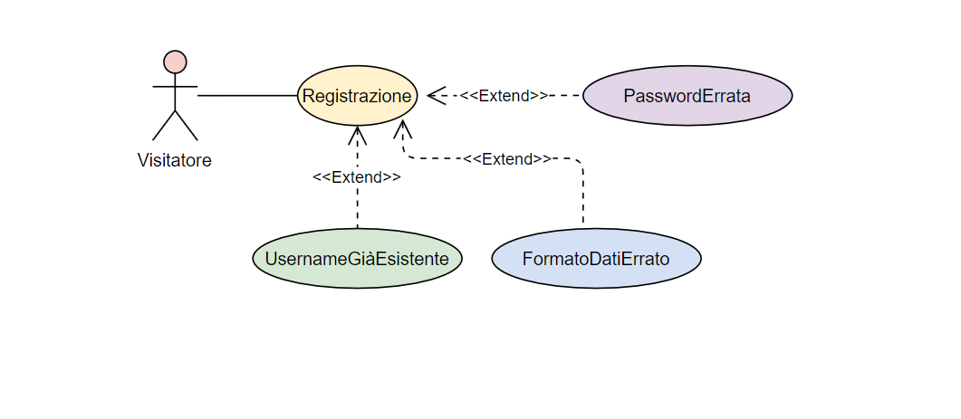****3.4.2 USE CASE DIAGRAMS***

**3.4.2.1 UCD- Registrazione.**

**3.4.3.1 UC- Registrazione.**

Nome del caso d’uso Registrazione

Visitatore

Questo caso d’uso inizia quando l’utente si trova sulla pagina “Registrazione”

1. Il visitatore si trova nella pagina “Registrazione”
2. Il visitatore inserisce i dati nel form.
3. Il visitatore inserisce il nome(obbligatorio).
4. Il visitatore inserisce il cognome(obbligatorio).
5. Il visitatore inserisce la città(obbligatorio).
6. Il visitatore inserisce l’indirizzo(obbligatorio).
7. Il visitatore inserisce il telefono(obbligatorio).
8. Il visitatore inserisce l’email(obbligatorio).
9. Il visitatore inserisce l’username(obbligatorio).
10. Il visitatore inserisce la password(obbligatorio).
11. Il visitatore invia i dati.
12. Il sistema valida i dati se sono corretti.
13. Il sistema controlla che la username non esista.
14. Il sistema crea l’account.
15. Il sistema autentica l’utente e lo rimanda alla pagina di “Log-in”.

Questo caso d’uso termina quando la registrazione viene effettuata correttamente e il visitatore si trova nella pagina di “Log-in”.

Al passo 12: Se il formato dei dati non è corretto.

<<extend>>2.3FormatoDatiErrato:

* Il sistema mostra all’utente un messaggio di errore accanto ad ogni campo non corretto e invita l’utente a reinserire i dati.

Al passo 13: Il visitatore può inserire un username già esistente all’interno del sistema.

<<extend>> 2.2UsernameEsistente:

* Il sistema mostra un messaggio di errore (username esistente) accanto al campo username ed invita l’utente ad usare un altro username.

Performance

Attori partecipanti

Entry condition

Flusso degli eventi

Exit condition

Eccezioni

Requisiti speciali

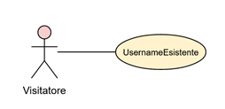**3.4.2.2 UCD- UsernameEsistente.**

**3.4.3.2 UC – UsernameEsistente.**

Nome del caso d’uso UsernameEsistente

Attori partecipanti

Visitatore

Questo caso d’uso inizia quando il sistema verifica che l’username inserito è già esistente.

1. Il sistema mostra un messaggio di errore accanto al campo.

Questo caso d’uso termina quando l’utente visualizza il messaggio di errore accanto al campo.

-

-

Entry condition

Flusso degli eventi

Exit condition

Eccezioni

Requisiti speciali

**3.4.2.3 UCD – FormatoDatiErrato.**

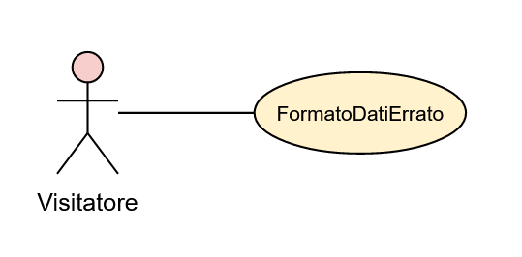

**3.4.3.3 UC – FormatoDatiErrato.**

Nome del caso d’uso FormatoDatiErrato

Attori partecipanti

Visitatore o Utente

Questo caso d’uso inizia quando il sistema verifica che il formato dati non è corretto.

1. Il sistema mostra un messaggio di errore accanto al campo.

Questo caso d’uso termina quando l’utente visualizza il messaggio di errore accanto al campo.

-

-

Entry condition

Flusso degli eventi

Exit condition

Eccezioni

Requisiti speciali

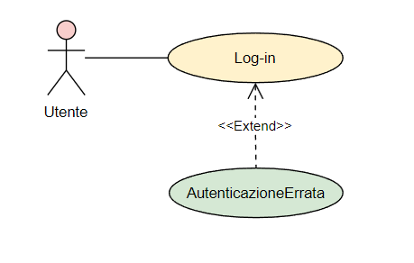**3.4.2.4 UCD- Log-in.**

**3.4.3.4 UC- Log-in.**

Nome del caso d’uso Login

Attori Partecipanti

Utente

Questo caso d’uso inizia quando l’utente si trova sulla pagina di “Home Page”.

1. L’utente si reca nella sezione “Log-in” presente nella nav-bar.
2. L’utente inserisce il suo username(obbligatorio).
3. L’utente inserisce la sua password (obbligatorio).
4. L’utente clicca sul bottone “Accedi”.
5. Il sistema controlla se i dati inseriti sono corretti.
6. L’utente viene reindirizzato nella pagina principale del sito, Home Page.

Entry condition

Flusso degli eventi

Exit condition

Questo caso d’uso termina quando l’accesso è andato a buon fine e l’utente viene reindirizzato nella pagina principale del sito, Home Page.

Al passo 5: L’utente può inserire un username o password non corrette all’interno del sistema.

<<extend>> 2.5AutenticazioneErrata:

• Il sistema mostra un messaggio di errore (username o password non corretti) ed invita l’utente a reinserire l’username e password.

Performance

Eccezioni

Requisiti speciali

**3.4.2.5 UCD – AutenticazioneErrata.**

**3.4.3.5 UC –AutenticazioneErrata.**

Nome del caso d’uso AutenticazioneErrata

Attori partecipanti

Utente

Questo caso d’uso inizia quando il sistema verifica che i campi di autenticazione sono errati.

1. Il sistema mostra un messaggio di errore all’interno della finestra

Questo caso d’uso termina quando l’utente visualizza il messaggio di errore in finestra.

-

-

Entry condition

Flusso degli eventi

Exit condition

Eccezioni

Requisiti speciali

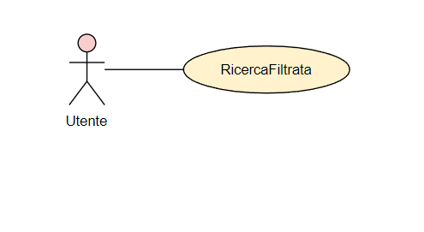**3.4.2.6 UCD- RicercaFiltrata.**

**3.4.3.6 UC- RicercaFiltrata.**

Nome del caso d’uso Ricerca Filtrata

Attori partecipanti

Utente

Questo caso d’uso inizia quando l’utente ha eseguito con successo il caso d’uso UC 3.4.2.4 e si trova sulla pagina di Home Page.

1. L’utente clicca nel sottomenù.
2. L’utente viene riportato nella sezione contenente tutti i prodotti appartenenti alla categoria selezionata.

Questo caso d’uso termina quando l’utente si trova nella sezione scelta.

-

Performance

Entry condition

Flusso degli eventi

Exit condition

Eccezioni

Requisiti Speciali

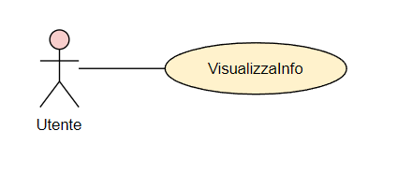**3.4.2.7 UCD- VisualizzaInfo.**

**3.4.3.7 UC- VisualizzaInfo.**

Nome del caso d’uso Visualizza Info

Attori partecipanti Utente

Entry condition Questo caso d’uso inizia quando l’utente ha eseguito con successo il caso d’uso UC 3.4.2.4 e si trova sulla pagina di Home Page.

1. L’utente visualizza il catalogo.
2. L’utente clicca sul pulsante “Info”.
3. L’utente viene reindirizzato nella pagina di “Info”.

Flusso di eventi

Exit condition Questo caso d’uso termina quando l’utente viene reindirizzato nella pagina di “Info”.

Eccezioni -

Requisiti speciali Performance

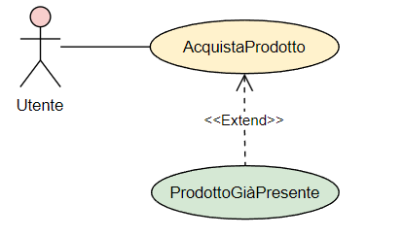**4.4.2.8 UCD- AcquistaProdotto.**

**3.4.3.8 UC- AcquistaProdotto.**

Nome del caso d’uso Acquista prodotto

Attori partecipanti Utente

Entry condition Questo caso d’uso inizia quando l’utente ha eseguito con successo i casi d’uso UC 3.4.2.4, UC 3.4.2.7, e si trova sulla pagina di Info del prodotto.

1. L’utente sceglie il formato del prodotto desiderato nel caso in cui si tratti di un “Album”.
2. L’utente procede all’acquisto cliccando sul bottone “Aggiungi al carrello”.
3. Il sistema controlla se quel prodotto è già presente o meno nel carrello dell’utente.
4. Il sistema mostra un messaggio in cui dice se l’operazione è andata a buon fine o meno.
5. L’utente viene reindirizzato nella pagina di “Info” del prodotto acquistato.

Flusso di eventi

Exit condition Questo caso d’uso termina quando l’utente viene reindirizzato nella pagina di “Info” del prodotto acquistato.

Eccezioni Al passo 3: L’utente inserisce un prodotto già presente nel carrello.

<<extend>>2.9ProdottoGiàPresente:

* Se l’utente inserisce un prodotto di tipo “Streaming” che è già presente all’interno del carrello, il sistema mostra un messaggio di “Prodotto già esistente nel carrello” e non lo inserisce nel carrello.

Requisiti speciali Performance

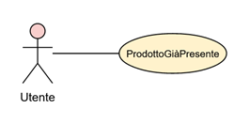

**3.4.2.9 UCD – ProdottoGiàPresente.**

**3.4.3.9 UC – ProdottoGiàPresente.**

Nome del caso d’uso ProdottoGiàPresente

Utente

Questo caso d’uso inizia quando il sistema verifica che il prodotto (di tipo “Streaming”) che l’utente vuole inserire nel carrello è già esistente.

1. Il sistema mostra all’utente un messaggio di “Prodotto già esistente nel carrello” nella pagina di “Info”.

Questo caso d’uso termina quando l’utente visualizza il messaggio di errore nella pagina di “Info”.

-

-

Attori partecipanti

Entry condition

Flusso degli eventi

Exit condition

Eccezioni

Requisiti speciali

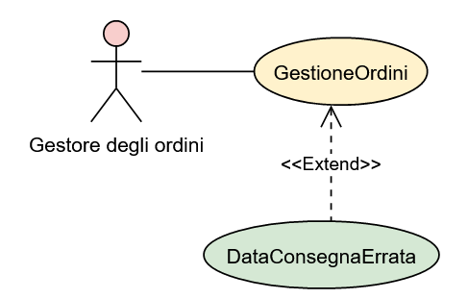**3.4.2.10 UCD- GestioneOrdine.**

**3.4.3.10 UC- GestioneOrdine.**

Nome del caso d’uso GestioneOrdine

Attori partecipanti Gestore degli ordini

Entry condition Questo caso d’uso inizia quando il gestore degli ordini ha eseguito con successo il caso d’uso UC 3.4.2.4, e si trova sulla pagina di ”Gestione degli ordini”.

1. Il gestore degli ordini visualizza tutti gli ordini non ancora spediti.
2. Il gestore degli ordini seleziona l’ordine in base al codice.
3. Il gestore degli ordini inserisce il tipo di corriere.
4. Il gestore degli ordini inserisce la data di consegna.
5. Il gestore degli ordini clicca sul bottone “Conferma”.
6. Il sistema controlla se la data di consegna è valida.
7. Il sistema mostra un messaggio di “Ordine spedito con successo”.

Flusso di eventi

Exit condition Questo caso d’uso termina quando l’utente viene reindirizzato nella pagina “Carrello”.

Eccezioni Al passo 6: La data di consegna inserita è errata

<<extend>>2.11DataConsegnaErrata:

* Se il gestore degli ordini inserisce una data di consegna errata, il sistema mostra al gestore degli ordini un messaggio di “Data di consegna non valida”.

Requisiti speciali Performance

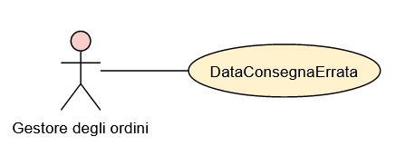**3.4.2.11 UCD – DataConsegnaErrata.**

**3.4.3.11 UC – DataConsegnaErrata.**

Nome del caso d’uso DataConsegnaErrata

Attori partecipanti

Gestore degli ordini

Questo caso d’uso inizia quando il sistema verifica che la data di consegna inserita è errata.

1. Il sistema mostra un messaggio di errore “Data di consegna non valida” al gestore degli ordini.

Questo caso d’uso termina quando il gestore degli ordini visualizza il messaggio di errore.

-

-

Entry condition

Flusso di eventi

Exit condition

Eccezioni

Requisiti speciali

**3.4.2.12 UCD- AggiuntaProdotto.**

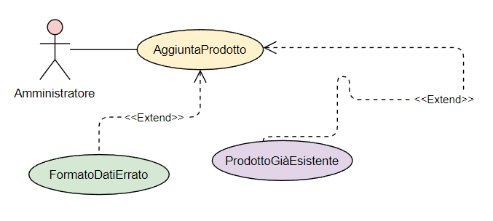

**3.4.3.12 UC- AggiuntaProdotto.**

Nome del caso d’uso Aggiunta prodotto

Attori partecipanti Gestore magazzino

Entry condition Questo caso d’uso inizia quando il magazziniere ha eseguito con successo il caso d’uso UC 3.4.2.4 e si trova sulla pagina “Prodotti”.

Flusso di eventi

1. Il magazziniere visualizzerà tutti i prodotti.
2. Il magazziniere clicca sul bottone per l’aggiunta di un prodotto.
3. Il gestore del magazzino inserisce tutti i campi del form.
4. Il gestore del magazzino clicca su “Aggiungi prodotto”.
5. Il sistema controlla che i campi sono corretti.
6. Il sistema controlla se il prodotto aggiunto è già presente o meno.
7. Il gestore del magazzino viene reindirizzato alla sezione dei “Prodotti”.

Exit condition Questo caso d’uso termina quando l’ordine viene inviato correttamente e il gestore si trova nella pagina di “Prodotti”.

Eccezioni Al passo 5: Se il formato dei dati non è corretto.

<<extend>>2.3FormatoDatiErrato:

* Il sistema mostra all’utente un messaggio di errore accanto ad ogni campo non corretto (Tabella 1 che contiene i messaggi di errore) e invita l’utente a reinserire i dati.

Al passo 6: Il gestore del magazzino inserisce un prodotto che è già presente nel sito.

<<extend>>2.13AggiuntaProdottoGiàEsistente:

* Se il gestore del magazzino inserisce un prodotto già presente all’interno del sito, il sistema mostra un messaggio di errore “Prodotto già esistente” e non viene inserito nel sito.

Requisiti speciali Performance

**3.4.2.13 UCD – AggiuntaProdottoGiàEsistente.**

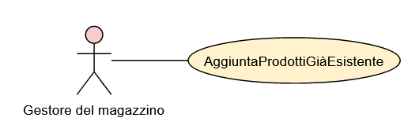

**3.4.3.13 UC – AggiuntaProdottoGiàEsistente.**

Nome del caso d’uso AggiuntaProdottoGiàEsistente

Gestore magazzino

Questo caso d’uso inizia quando il sistema verifica che il prodotto che il gestore vuole aggiungere è già esistente.

1. Il sistema mostra all’utente un messaggio di “Prodotto già esistente” in finestra.

Questo caso d’uso termina quando l’utente visualizza il messaggio di errore.

-

-

Attori partecipanti

Entry condition

Flusso degli eventi

Exit condition

Eccezioni

Requisiti speciali

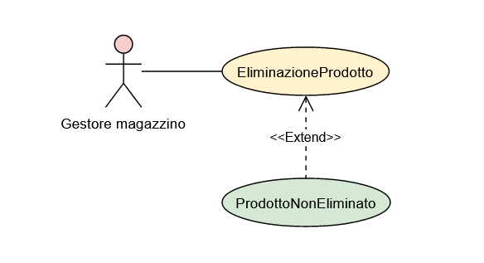**3.4.2.14 UCD – EliminazioneProdotto.**

**3.4.3.14 UC – EliminazioneProdotto.**

Nome del caso d’uso EliminazioneProdotto

Attori partecipanti

Gestore magazzino

Questo caso d’uso inizia quando il magazziniere ha eseguito con successo il caso d’uso UC 3.4.2.4 e si trova sulla pagina “Prodotti”.

1. Il magazziniere visualizzerà tutti i prodotti.
2. Il magazziniere clicca sul bottone “Elimina”.
3. Il sistema elimina il prodotto.
4. Il sistema mostra al gestore del magazzino il messaggio “Prodotto eliminato correttamente”.

Questo caso d’uso termina quando il magazziniere ha eliminato il prodotto.

Al passo 3: Se il sistema non elimina il prodotto.

<<extend>> 2.15ProdottoNonEliminato:

* Il sistema mostra all’utente un messaggio di errore “Prodotto non eliminato correttamente”.

Performance

Entry condition

Flusso di eventi

Exit condition

Eccezioni

Requisiti speciali

**3.4.2.15 UCD – ProdottoNonEliminato.**

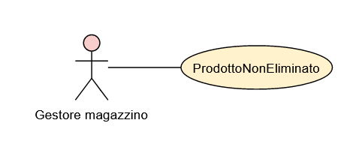

**3.4.3.15 UC – ProdottoNonEliminato.**

Nome del caso d’uso ProdottoNonEliminato

Attori partecipanti

Gestore magazzino

Questo caso d’uso inizia quando il sistema verifica che il prodotto da eliminare non è stato eliminato correttamente.

1. Il sistema mostra all’utente un messaggio di “Prodotto non eliminato correttamente”.

Questo caso d’uso termina quando l’utente visualizza il messaggio di errore.

-

-

Entry condition

Flusso di eventi

Exit condition

Eccezioni

Requisiti speciali

**3.4.2.16 UCD - AggiornamentoQuantitàProdottoEsistente.**

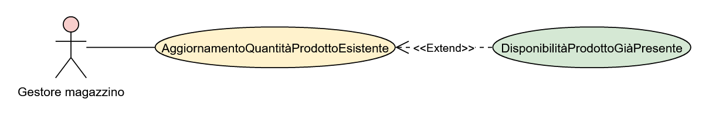

**3.4.3.16 UC - AggiornamentoQuantitàProdottoEsistente.**

Nome del caso d’uso AggiornamentoQuantitàProdottoEsistente

Attori partecipanti Gestore magazzino

Entry condition Questo caso d’uso inizia quando il magazziniere ha eseguito con successo il UC. 3.4.2.4 e si trova sulla pagina relativa alla lista dei prodotti.

Flusso di eventi

1. Il magazziniere visualizza la lista dei prodotti.
2. Il magazziniere clicca su un prodotto.
3. Il magazziniere inserisce una nuova quantità del prodotto.
4. Il magazziniere clicca su “Aggiungi quantità”.
5. Il sistema controlla se c’è disponibilità o meno in magazzino del quantità del prodotto.
6. Il sistema mostra al magazziniere un messaggio di “Prodotto rifornito con successo”.
7. Il magazziniere viene reindirizzato alla pagina contenente la lista dei prodotti.

Exit Condition Questo caso d’uso termina quando il magazziniere

visualizza il messaggio di avvenuta aggiornamento quantità.

Al passo 5: Il sistema verifica che c’è già la disponibilità del prodotto.

<<extend>>2.17 DisponibilitàProdottoGiàPresente

* Il sistema mostra un messaggio di errore di “Quantità del prodotto già presente in magazzino”.

Performance

Eccezioni

Requisiti speciali

**3.4.2.17 UCD – DisponibilitàProdottoGiàPresente**

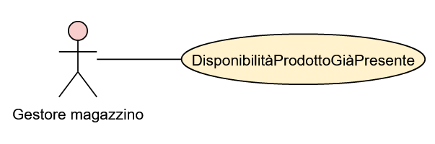

**3.4.3.17 UC - DisponibilitàProdottoGiàPresente**

Nome del caso d’uso DisponibilitàProdottoGiàPresente

Attori partecipanti

Gestore del magazzino

Questo caso d’uso inizia quando il sistema verifica che la disponibilità del prodotto è già presente.

1. Il sistema mostra un messaggio di “Quantità del prodotto già presente in magazzino”.

Questo caso d’uso termina quando il magazziniere ha visualizzato correttamente il messaggio.

-

-

Entry condition

Flusso di eventi

Exit condition

Eccezioni

Requisiti speciali

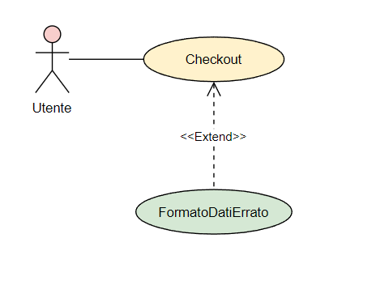**3.4.2.17 UCD- Checkout.**

**3.4.3.17 UC- Checkout.**

Nome del caso d’uso Checkout

Attori partecipanti Utente

Entry condition Questo caso d’uso inizia quando l’utente ha eseguito con successo i casi d’uso UC 3.4.2.4, 3.4.2.7, 3.4.2.8 e si trova sulla pagina di ”Carrello”

1. L’utente si trova nella pagina di “Checkout.
2. L’utente o compila tutti i campi legati al “Pagamento” o utilizza quelli di riempimento.
3. L’utente completa l’ordine premendo il corrispondente bottone “Concludi ordine”.
4. L’utente invia i dati.
5. Il sistema valida i dati se sono corretti.
6. Il sistema invierà un messaggio di acquisto completato
7. Il sistema rimanda l’utente alla pagina di “Home Page”.

Flusso di eventi

Exit condition Questo caso d’uso termina quando l’utente viene reindirizzato nella pagina “Home Page”.

Eccezioni Al passo 5: Se il formato dei dati non è corretto.

<<extend>>2.3FormatoDatiErrato:

* Il sistema mostra all’utente un messaggio di errore accanto ad ogni campo non corretto (Tabella 1 che contiene i messaggi di errore) e invita l’utente a reinserire i dati.

Requisiti speciali Performance

***3.5 OBJECT MODEL***

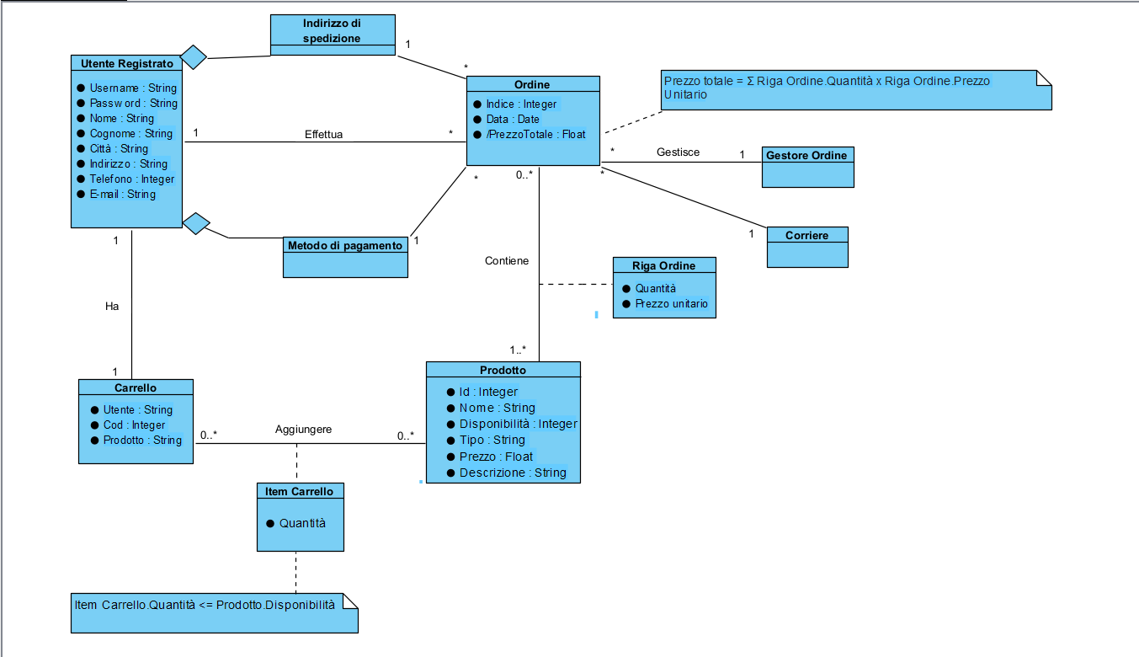 **3.5.1 Class Diagram.**

**3.5.2 Data Dictionary.**

|  |  |  |
| --- | --- | --- |
| Nome oggetto | Tipologia | Descrizione |
| Utente | Entity | Rappresenta il cliente |
| Visitatore | Entity | Visitatore del sito |
| Prodotto | Entity | Prodotto presente nel catalogo |
| Gestore del magazzino | Entity | Aggiunge nuovi prodotti sul sito e rifornisce la quantità |
| Login_Boundary | Boundary | Inserimento username e password |
| Registrazione_Boundary | Boundary | Inserimento nome, cognome, indirizzo, città, username, password |
| Sottomenù_Boundary | Boundary | Visualizza le sezioni dei prodotti |
| Carrello_Boundary | Boundary | Inserimento dei prodotti all’interno del carrello |
| HomePage | Boundary | Visualizza la pagina di HomePage con tutti i prodotti presenti all’interno del sito divisi in 3 sottomenù: Album, Brani, Podcast |
| PaginaInfo | Boundary | Visualizza la pagina di info per ciascun prodotto |
| Sezione_Boundary | Boundary | Visualizza una pagina con il risultato della ricerca effettuata |
| Prodotto_Boundary | Boundary | Inserimento delle informazioni del nuovo prodotto |
| CheckoutPage | Boundary | Inserimento dell’Indirizzo di fatturazione e delle informazioni di Pagamento |
| Log-in_Manager | Model | Contiene la logica di business relativa all’autenticazione dell’utente |
| Acquisto_Prodotto_Manager | Model | Contiene la logica di business relativa all’acquisto di un prodotto |
| Check_Control | Control | Gestisce i dati della registrazione |
| Registrazione_Manager | Model | Contiene la logica di business relativa alla registrazione |
| Log-in_Control | Control | Gestisce le operazioni di autenticazione |
| Acquista_Prodotto_Control | Control | Gestisce le operazioni di aggiunta dei prodotti al carrello |
| Prodotto_Control | Control | Gestisce le operazioni di aggiunta di un nuovo prodotto |
| Prodotto_Manager | Model | Contiene la logica di business relativa all’aggiunta del prodotto |
| Chekout_Control | Control | Gestisce i dati del pagamento |
| Chekout_Manager | Model | Contiene la logica di business relativa a un ordine |

***3.6 DYNAMIC MODEL***

**3.6.1 Sequence Diagrams**

**3.6.1.1 SD -Registrazione.**

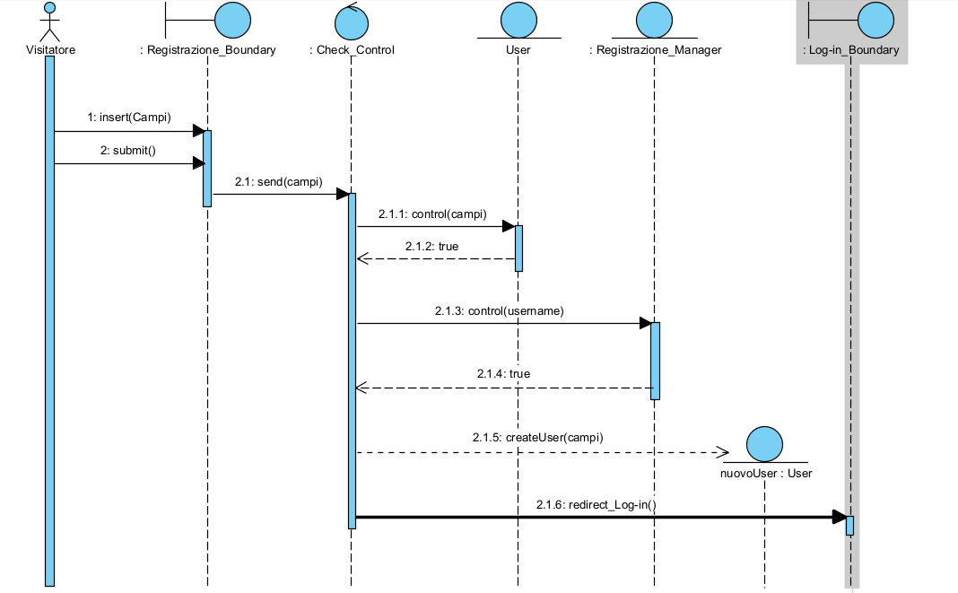

**3.6.1.2 SD -Log-in.**

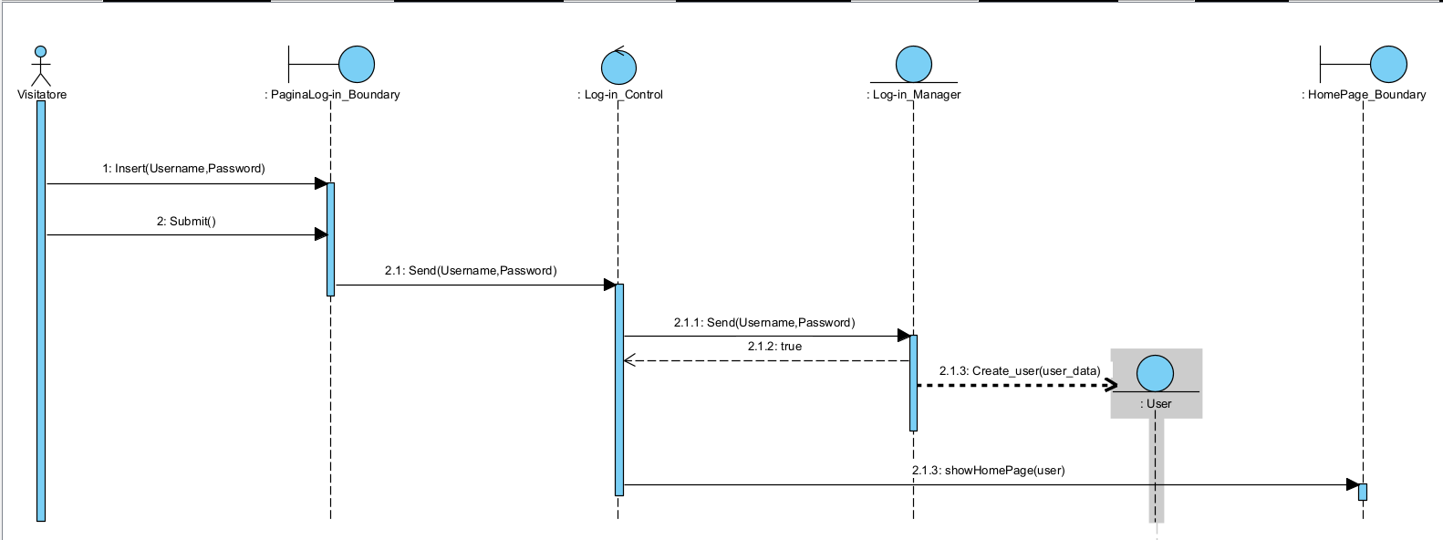

**3.6.1.3 SD -Ricerca Filtrata**

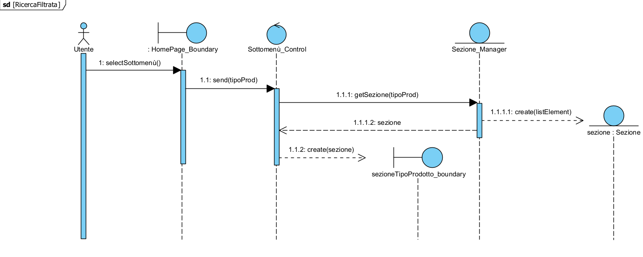

**3.6.1.4 SD -Visualizza Info**

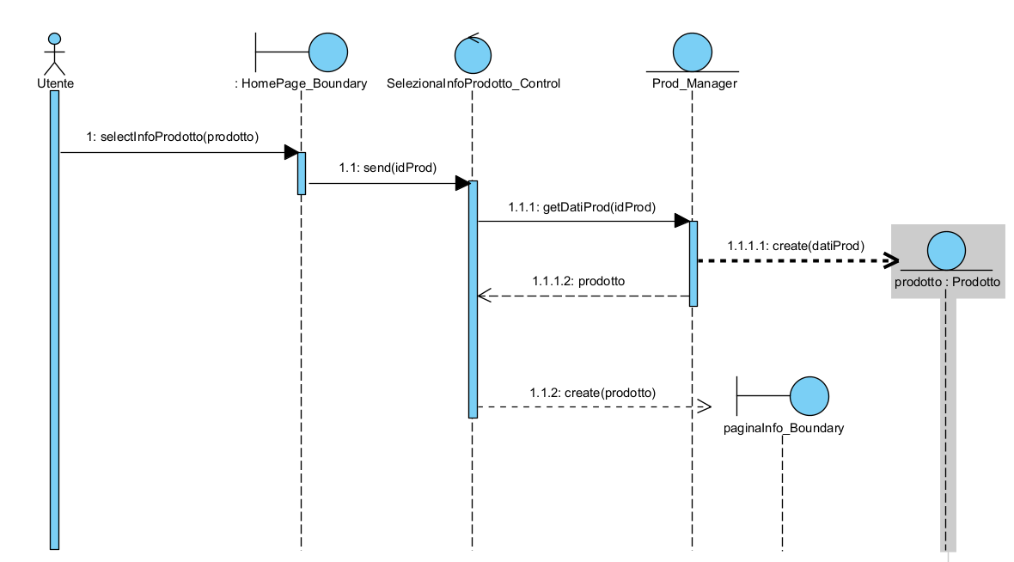

**3.6.1.5 SD -Accesso al carrello**

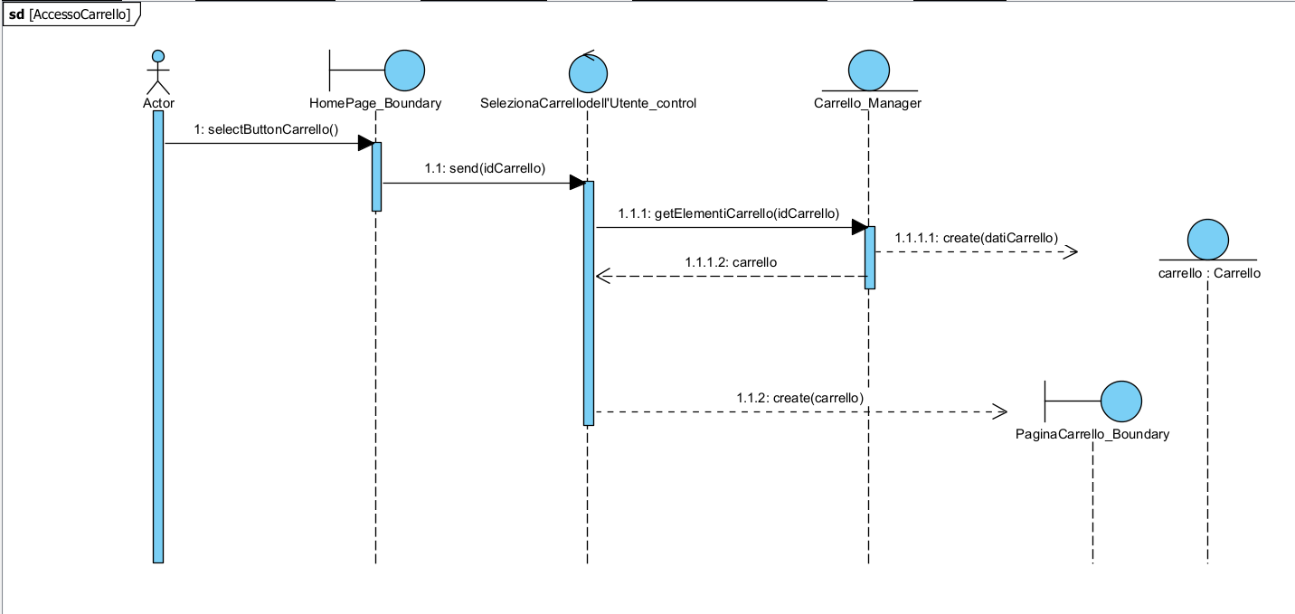

**3.6.1.6 SD -Cancellazione Prodotto**

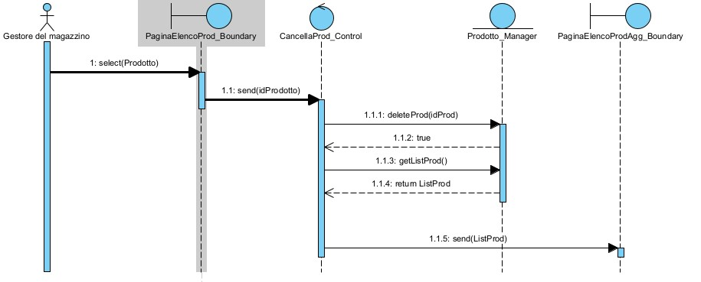

**3.6.1.7 SD -Aggiunta Prodotto al Carrello**

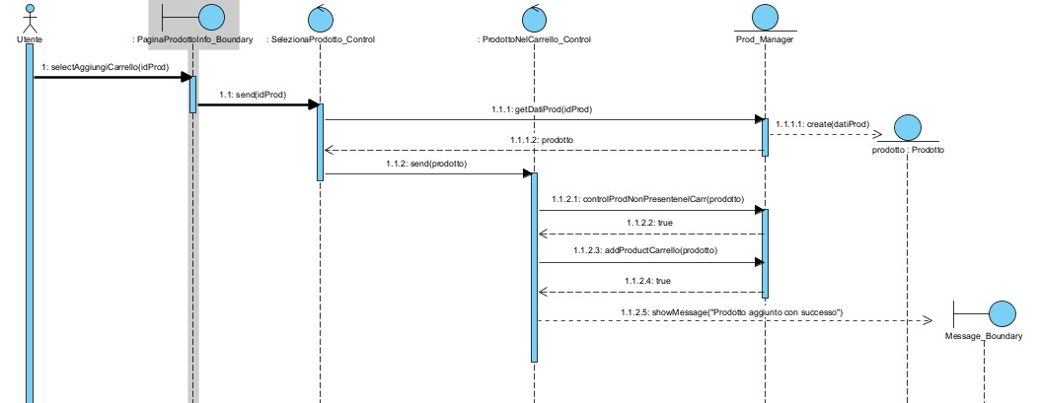

**3.6.1.8 SD -Aggiunta nuovo Prodotto**

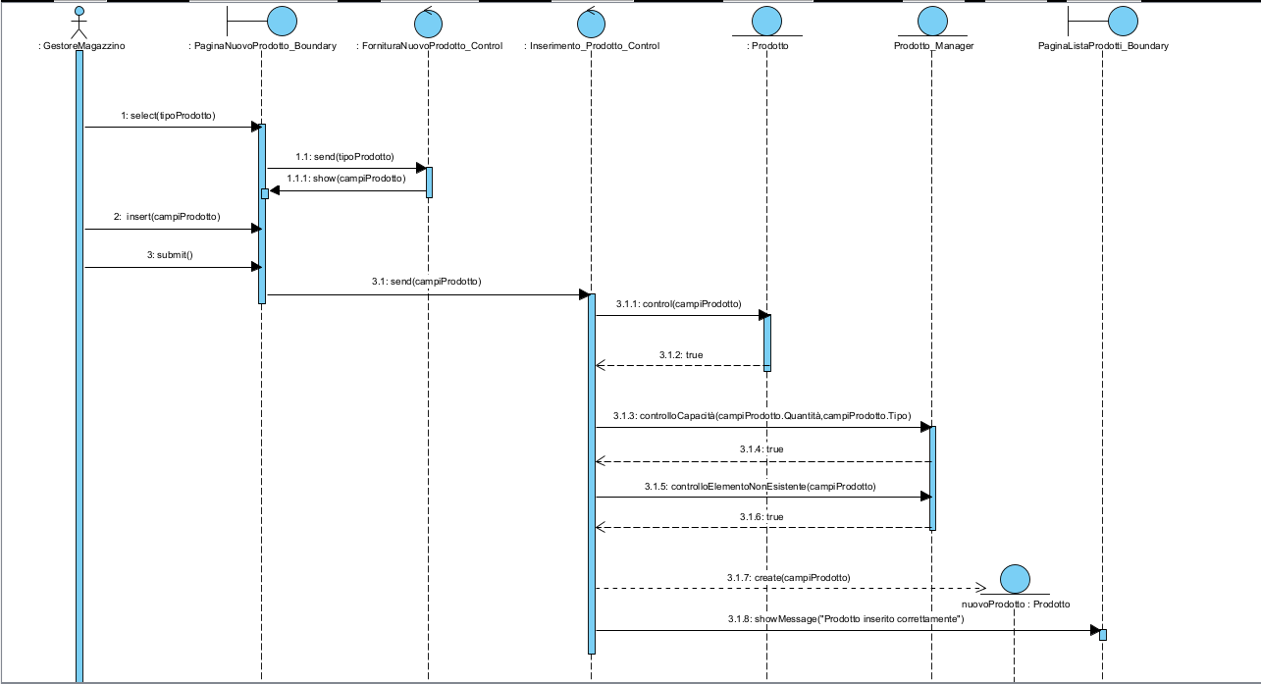

**3.6.1.9 SD -Fornitura prodotto esistente**

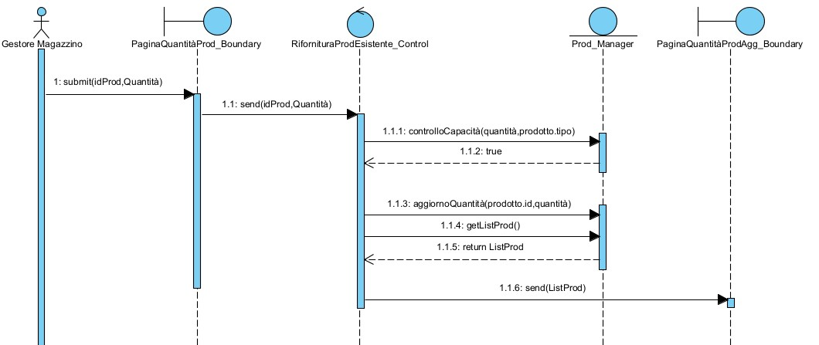

**3.6.1.10 SD -Gestione Ordine**

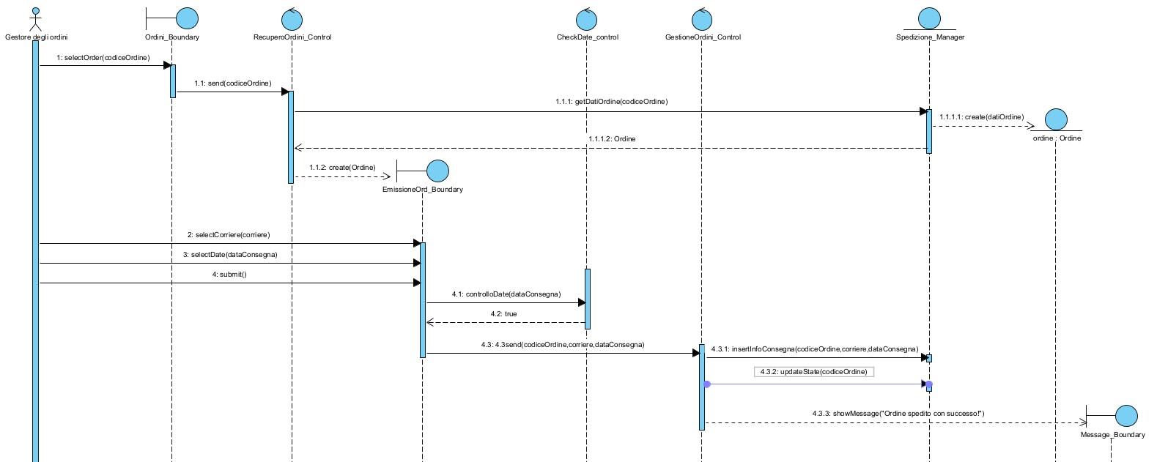

**3.6.1.11 SD -Spedizione Errata**

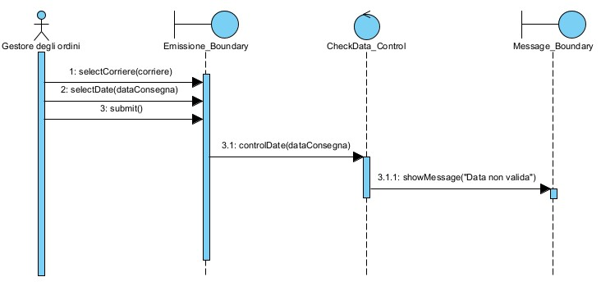

**3.6.1.12 SD -Checkout**

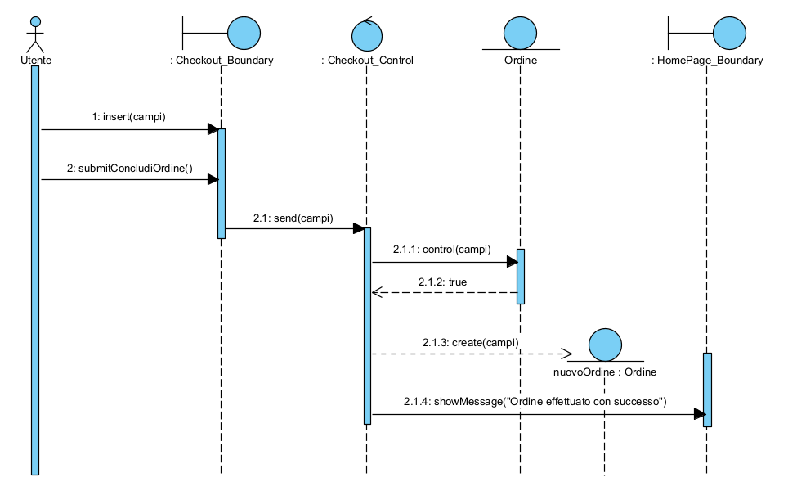

**3.6.2 State Chart Diagram.**

**3.6.2.1 SCD -Carrello**

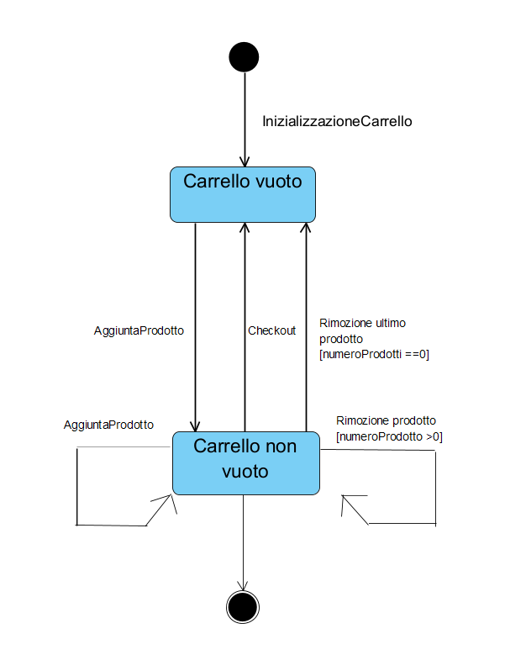

***3.7 USER INTERFACE -NAVIGATIONAL PATHS AND SCREEN MOCK-UPS***

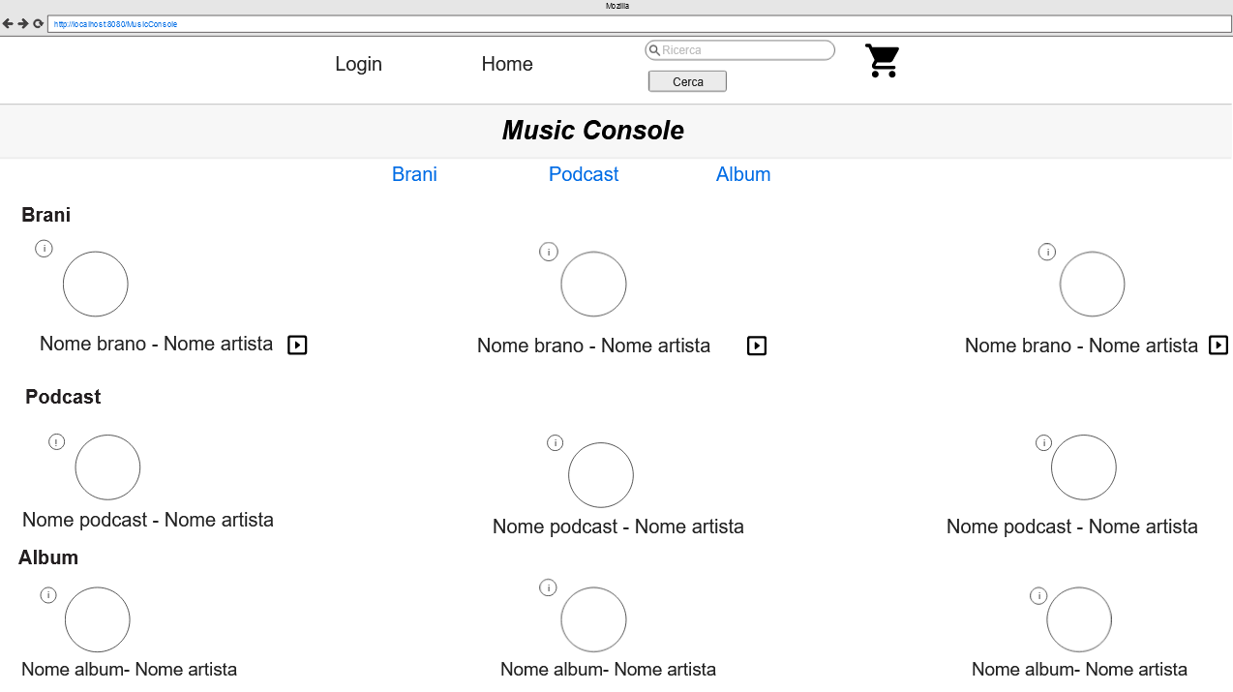 **3.7.1 HomePage utente NONRegistrato**

**3.7.2 Registrazione**

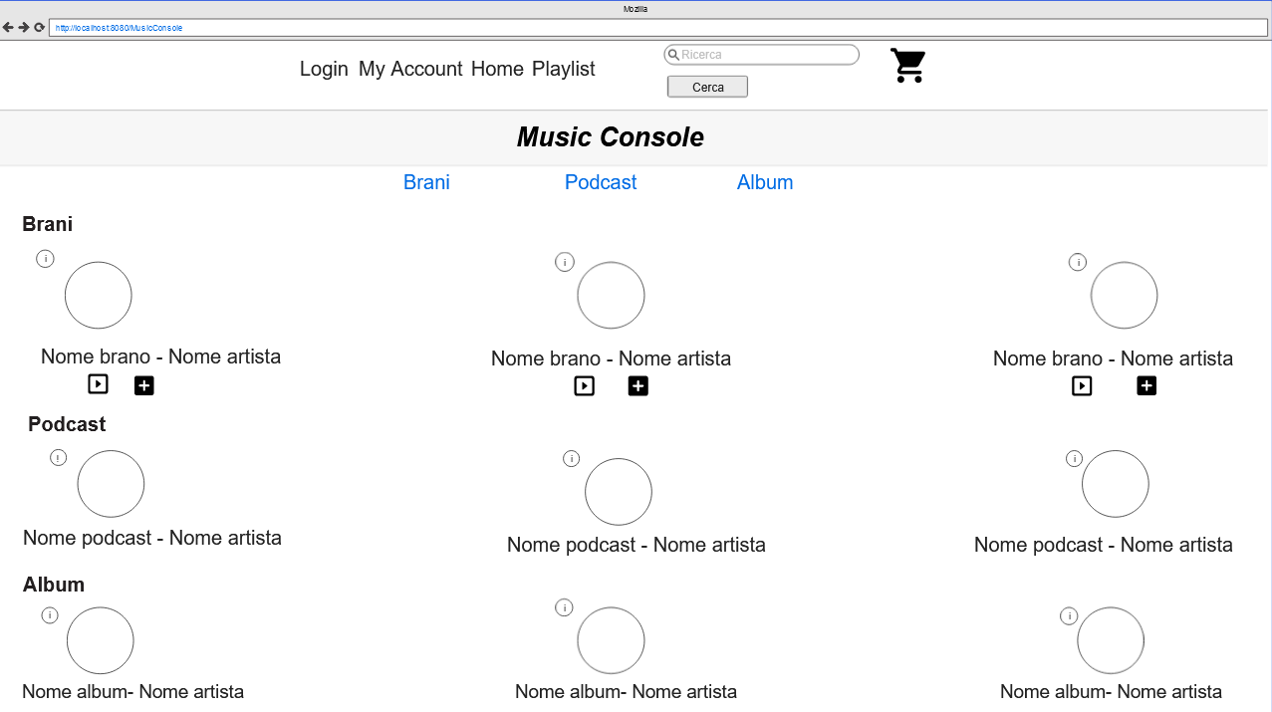 **3.7.3 HomePage utente Registrato**

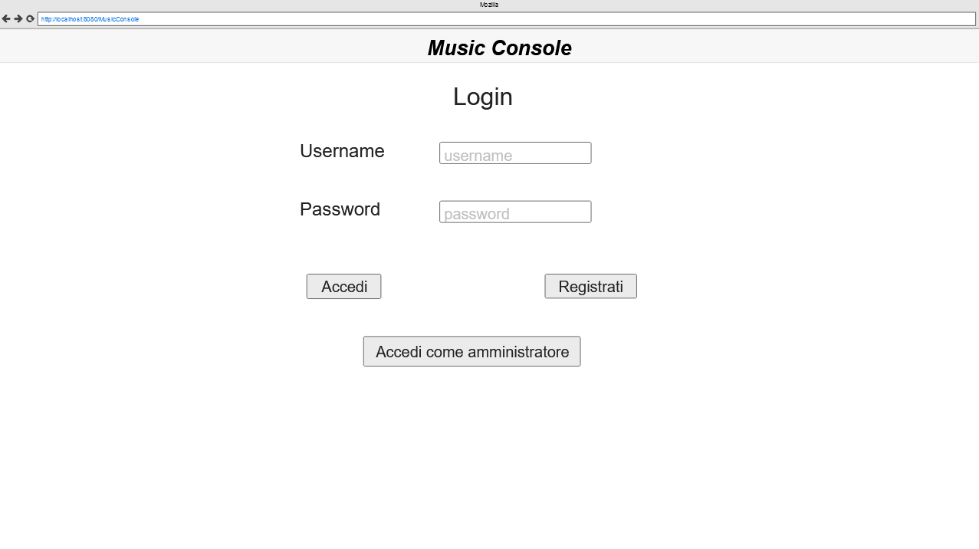 **3.7.4 Log-in**

**3.7.5 Visualizzazione MyAccount**

**3.7.6 Visualizzazione Playlist**

**3.7.7 Visualizzazione Carrello**

**3.7.8 Checkout**

**3.7.9 Log-in Amministratore**

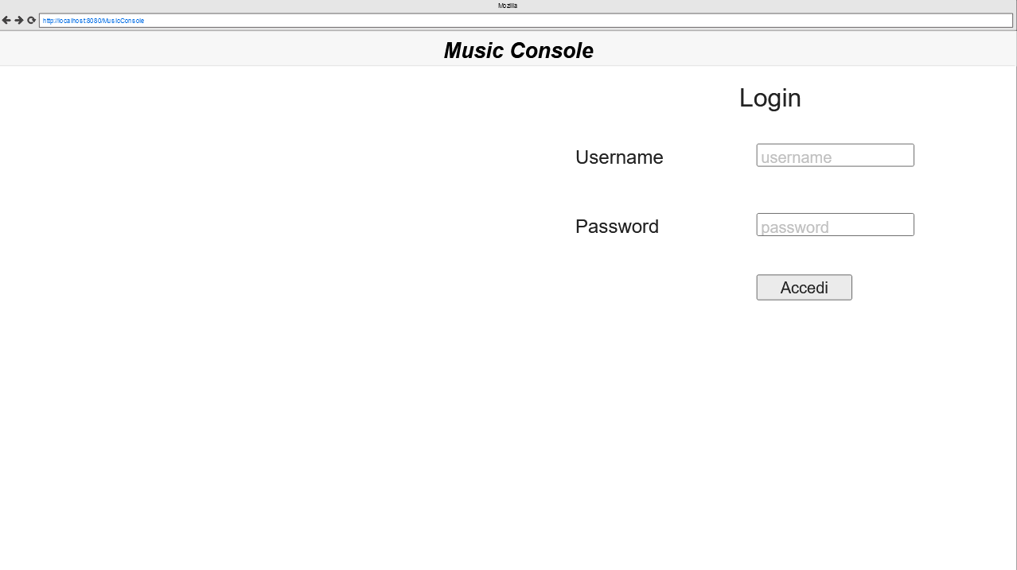

**3.7.10 HomePage Amministratore**

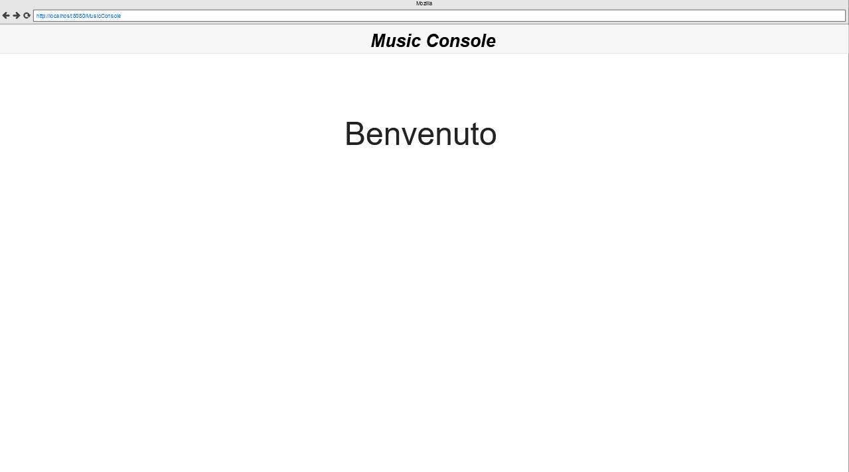

**3.7.11 Visualizzazione Lista Utenti**

**3.7.12 Visualizzazione Lista Prodotti**

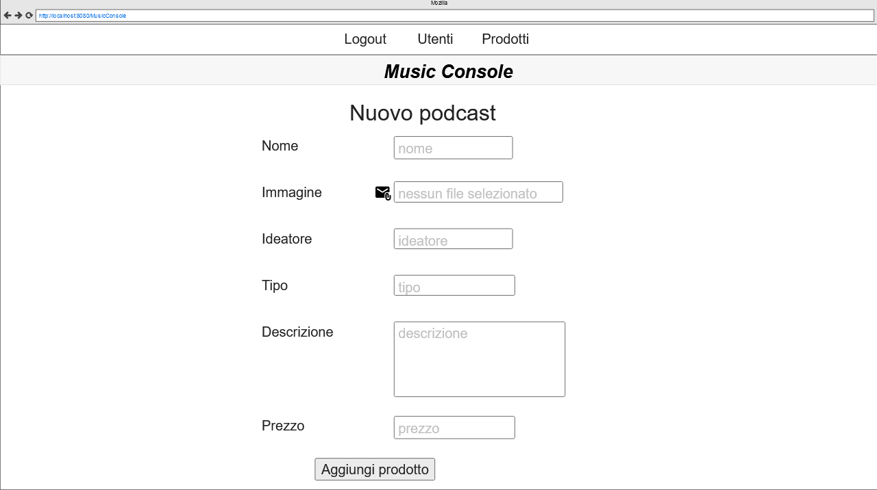 **3.7.13 Aggiunta Prodotto**